Saey Achille - 27 ans
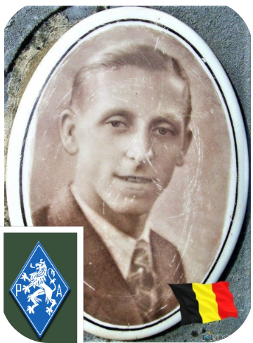
Lieu & date de naissance : Seraing, le 12-03-1917

Profession : Charcutier

Domicile : 52, Rue du Canal - 4100 Seraing

Arrestation le : 19-01-1944

Procès le :

Condamnation à mort :

Lieu & date de décès : fusillé à la Citadelle de Liège, 29-03-1944

Motif de l'exécution : Sabotage, détention d'armes et d'explosifs

Inhumation : Biens Communaux - Rue Tavier à 4100 Seraing , le 16-04-1945
(e. 1986.T.).
Inhumé le 26/08/1949 avec l’accord des deux fils du concessionnaire - Caveau 1227
N° de registre – 124e

Infos : Résistant P.A.
Presse clandestine Rédaction, impression, distribution Presse clandestine - Transport et entrepôt armes et munitions - Sabotages
On trouve une croix commémorative à son nom dans l'enclos des fusillés de la Citadelle de Liège - G40- 1534
Nom de guerre :

Conjoint :

Autopsie : 3 balles région cardiaque – 1 côté gauche – 1 un peu au-dessus de app xiphoïde – fracture radius et cubitus du bras droit

Dossier allemand n° 4714

